**راهنمای کاربردی نرم افزار غازیار**

هدف اصلی این نرم افزار تسهیل کار متخصصان در امر واردات و صادرات است. این نرم افزار به همت مجموعه بازرگانی غازیانی توسعه داده شده و در اختیار شما قرار گرفته است. تمامی حقوق این نرم افزار متعلق به بازگانی غازیانی می باشد.

در صفحه اصلی نرم افزار شش منوی اصلی وجود دارد که با کلیک بر روی هر کدام، شما وارد صفحه مربوطه می شوید.

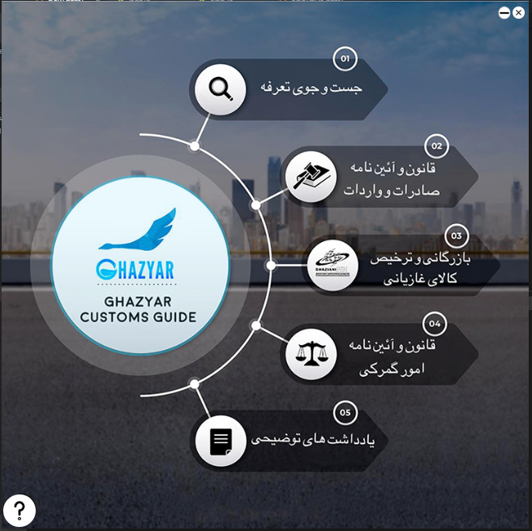

* جستجوی تعرفه
* در این صفحه تمامی کدهای تعرفه در قالب فصول 98 گانه نمانکلاتور سیستم هماهنگ (HS Code) قابل دستیابی است.
* همانطور که در تصویر پیداست هر کدام از ستون های جدول این صفحه قابلیت فیلتر و جستجو را به شما می دهند.
* همچنین اگر بر روی هر سطر از تعرفه مورد نظر یک بار کلیک نمایید در بالای جدول، مکان تقریبی تعرفه را در کتاب تعرفه مشاهده می نمایید. به عنوان مثال رکورد تعرفه سایر با شماره 90 29 0101 در آدرس زیر قرار دارد:

*جانمایی تقریبی در کتاب تعرفه: فصل اول: حیوانات زنده ||| اسب، الاغ، قاطر و استر، زنده. ||| ـ اسب‌ها: ||| ـ ـ سایر:*

* دقت نمایید که این جانمایی با توجه به ساختار خاص درخت تعرفه از پیشنهاد سوم یه یعد (در مثال بالا از پیشنهاد اسب ها) به صورت تقریبی بوده اما به شما کمک می کند در صورت جستجوی کلمه خاصی در تعرفه ها بتوانید مکان تقریبی و موضوع آن را متوجه شوید.

در صورتی که بر روی هرکدام از رکوردهای این جدول دوبار کلیک نمایید، فایل یادداشت های فصل مربوطه به همراه یادداشت های قسمت مربوطه برای شما به صورت PDF نمایش داده خواهد شد.

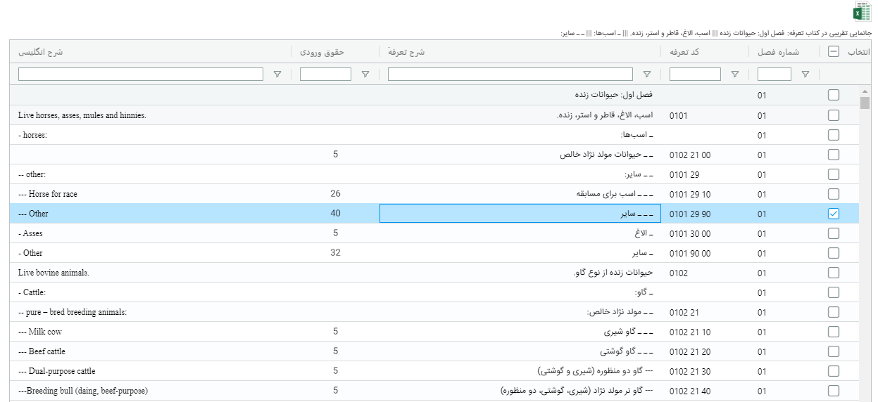

* یادداشت های توضیحی
* مقررات واردات و صادرات
* بازرگانی غازیانی
* تماس با ما